Проект «Новогодняя ёлочка»
2021
Ерилова В.В.
КГКОУ Детский дом8
27.12.2021
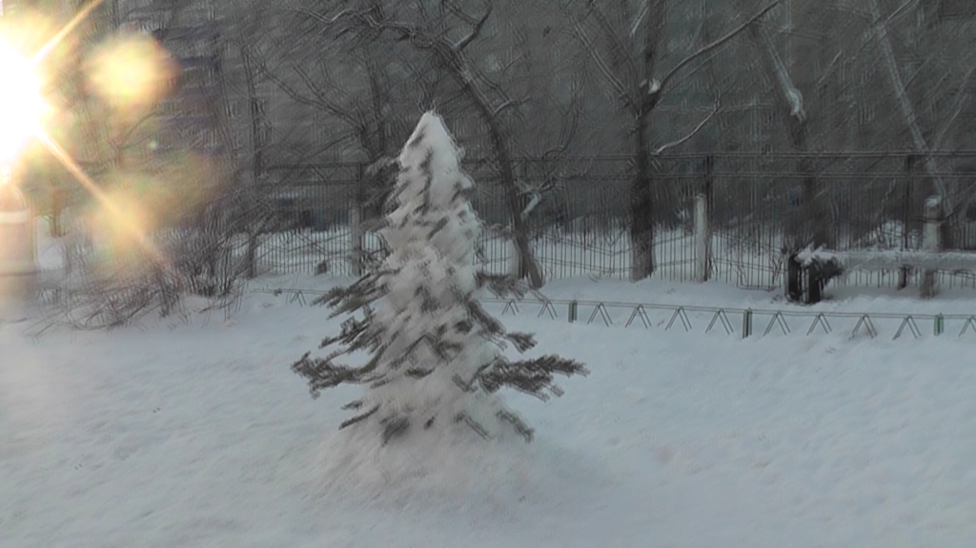
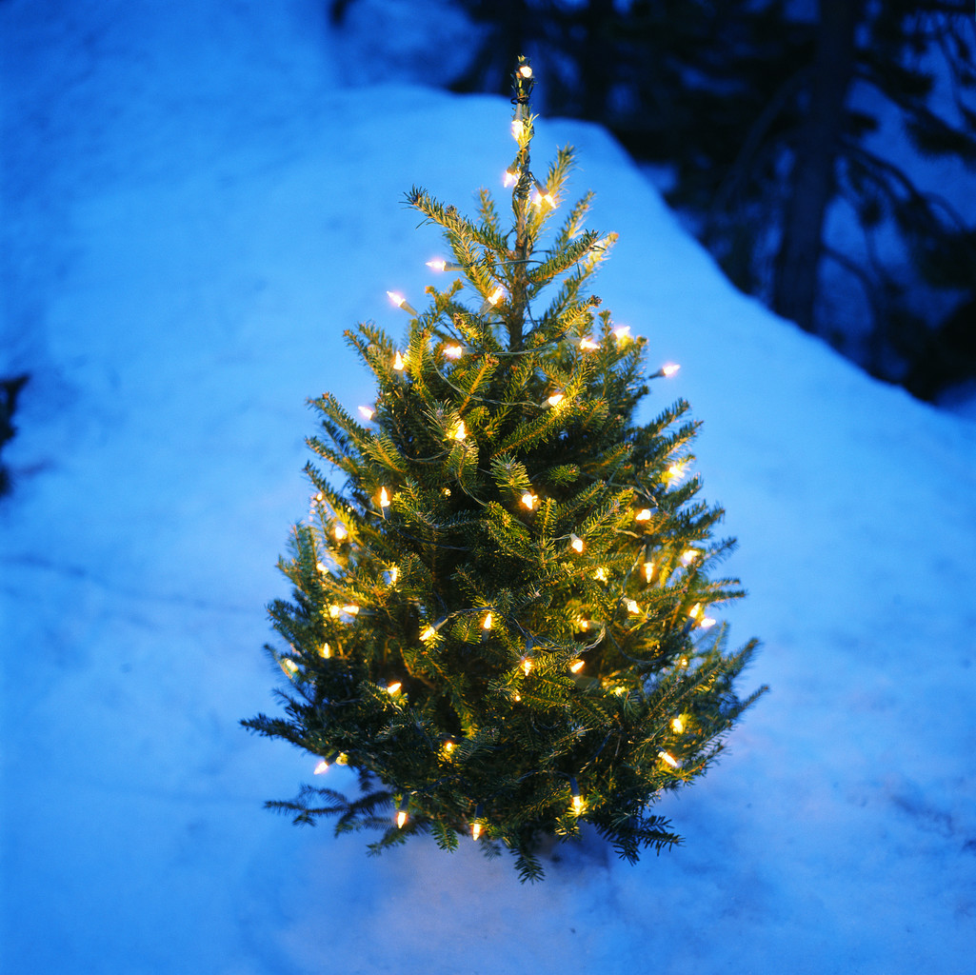
Проект «Новогодняя ёлочка»

Автор проекта: Ерилова В.В.

Описание проекта

Проект краткосрочный, практико-социально-ориентированный

Проблема проекта:
Отсутствие новых идей украшения двора к Новому году
Обоснование проблемы:
Подростки имеют отрывочные знания о новогодних традициях;
Ребята детского дома (старшего и среднего возраста) имеют недостаточный уровень культуры праздника, не осознают важность работы на общую цель, получение коллективного результата
Подготовительный этап проекта:
- Групповое собрание детей по планированию акции «К нам мчится Новый год»
В ходе группового собрания ребята предложили стратегию украшения группы, коридора и двора. Предложили использовать для украшения помещений материалы прошлого года, нарисовать новые стенгазеты. Для украшения двора найти оригинальный проект. Были предложены снежные фигуры «Снегурочки», «Горка», «Новогодняя елочка».

- Планирование мероприятий акции.
Ребята вместе с воспитателем спланировали дни оформления помещений и сказочного городка, предложили разработать новую идею украшения городка – проект «Новогодняя елочка», вспомнили историю возникновения праздника Нового года, традицию украшения Новогодней елки.
Цель проекта:
Сделать во дворе Детского дома новогоднюю елочку, из бросового природного материала с использованием новой технологии изготовления.
Задачи проекта:
- уточнить знания воспитанников об истории новогодней елки,
- расширить знания детей о традиции украшения новогодней елки,
- учить достигать коллективно поставленную цель, положительный результат
- учитывать мнения и идеи каждого участника в общем деле
- повышать культуру праздника воспитанников детского дома

- Воспитательное занятие «К нам мчится Новый год»:
- Разработка проекта «Новогодняя ёлочка»,
- технологической карты по изготовлению ёлочки.
- Знакомство с историей возникновения праздника Нового года, традицией украшения Новогодней елки.
- Инструктаж по технике безопасной работы в мороз, с рабочими инструментами
- Обсуждение предполагаемого результата
Для выбора объективного варианта выполнения елки из бросового материала ребята рисовали елку с указанием материала, предлагали варианты основания елки, крепления веток к стволу. Был выбран оптимальный вариант, за который все проголосовали положительно.
Выбрали:
-ветки бросовые хвойные, искусственные от старых елок, бумажные;
- основание елки из льда;
- крепление веток к стволу с помощью мокрого снега

Основной этап проекта (практическая работа)

Выбор места для изготовления ёлочки: у ворот Детского дома

Выбор материала
- Снег
- Вода
- Ветки бросовые хвойные натуральные илиискусственные (пластиковые, бумажные и др.).

Выбор оборудования инструментария: резиновые и теплые перчатки, ведра, тазы, лейки, лопаты.

Форма работы: парная (из-за мороза) не более 5-10мин. на воздухе с мокрым снегом.

Технологическая карта на изготовление Новогодней елки из бросового материала

№ п/п | Этапы работы | Инструмент | Материал | Вид работы
1. | Подготовка места для изготовления Новогодней елочки | Метла | Снег | Прогулка
2. | Подготовка инструментария и материала для изделия | Лопата, перчатки теплые, | Снег, бросовые ветки | Практическое занятие
3. | Построение основания и ствола Новогодней елки | Лопата, ведро, таз, перчатки теплые и резиновые | Снег, вода | Практическое занятие
4. | Построение Новогодней елки | Лопата, ведро, таз, перчатки теплые и резиновые | Снег, вода, бросовые ветки | Практическое занятие
5. | Подведение итогов |  |  | Групповое собрание по итогам работы, оформление фоторепортажа

Заключительный этап проекта

Каждый воспитанник осознал общую цель проекта и принял активное участие в проекте «Новогодняя елочка».
Ребята вспомнили о новогодних традициях
Ребята выразили свою радость по поводу того, что на наш двор теперь смотреть приятней именно потому, что они сами сделали двор наряднее. Теперь, выходя во двор, у них возникает праздничное новогоднее настроение.

Список используемой литературы:
1.В.Маяковский. Стихи. – М., Эксмо, 2012.
2.Ю. Тувим . Всё для всех. – М., Эксмо, 2010.
3. Классные часы в 4-9 классах. Авт.-сост. И.В. Персидская и др. – Волгоград: Учитель,2006.

Приложение: фоторепортаж по проекту «Новогодняя елочка».

Фоторепортаж по проекту «Новогодняя елочка»
